GEOGRAFIA - KLASA 8
Temat 7: Powtórzenie informacji o Europie.
Podręcznik, media, atlas -mapy fizyczne, krajobrazowe i gospodarcze.
Sporządź notatkę według punktów:
- Wymień cechy główne (dominanty) kontynentu europejskiego.
- Określ położenie Europy.
- Podpisz elementy linii brzegowej na mapie podanej pod tym tematem (morza, półwyspy, cieśniny, wyspy, archipelagi). Jeżeli nie masz drukarki, przerysuj mapę na kartce odręcznie lub wykorzystując np. atlas.
- Zaznacz na mapie i nazwij najdalej wysunięte punkty Europy. Określ ich współrzędne geograficzne.
- Podpisz na mapie i zapamiętaj państwa oraz ich stolice.
W nauce pomoże Ci ten film:
https://www.youtube.com/watch?v=6SuQ-RJ87ks

- Wypisz i naucz się wskazywać na mapie najważniejsze krainy geograficzne Europy: depresje, niziny, wyżyny, góry oraz ich szczyty.
Zdjęcia lub skany własnoręcznie napisanej notatki prześlij na maila: irena.bubula@onet.pl

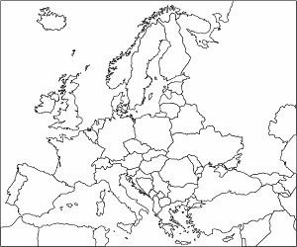
Temat 8: Powtórzenie wiadomości o Europie.

Podręcznik , atlas – mapa fizyczna i klimatyczna.
Sporządź notatkę według poniższych punktów:
- Dokonaj charakterystyki warunków klimatycznych:
- Europy Północnej
- Europy Południowej
- Europy Wschodniej
- Europy Zachodniej
- Fauna i flora wyżej wymienionych obszarów Europy.
- Wody powierzchniowe Europy – najważniejsze rzeki, jeziora, kanały, obszary bagienne, miejsca występowania wód mineralnych. Nanieś obiekty na mapę podaną w notatce i naucz się wskazywać.

Zdjęcia lub skany własnoręcznie napisanej notatki prześlij na maila: irena.bubula@onet.pl

